Kom til GGIs generalforsamling d. 2/2 kl. 19.

Efter mødet kan vi præsentere
Trine Schjøtz med det spændende foredrag:

Drop Slankekuren
- og inviter din familie ind til en livsstil der virker...

Lev ikke for at spise – spis for at leve.

Med stor humoristisk tilgang og sjove hverdagseksempler vil jeg guide dig igennem en jungle af forbud og tilbud, når det gælder mad. Jeg vil opmuntre dig til et liv hvor sundhed, mere energi og en tilfredshed omkring din vægt opstår. Hvor du gerne vil give dit eget spejlbillede et stort kys.
Vi vil komme igennem dellefedt og cellefedt, men allermest vil jeg sætte fokus på hvordan du og din familie kan få hverdagen til at fungere uden en kæmpe omlægning i økonomien og uden mange timers madlavning i dit køkken.
OG HELT UDEN LIGHT PRODUKTER.

Og hvad med de kære børn? – når du får gode vaner – så får dit barn også gode vaner.

Jeg vil give dig ideer til gode vaner omkring vand, kost, søvn, stress og motion.

Kom og bliv klogere på det fantastiske hus du bor i – din egen krop.
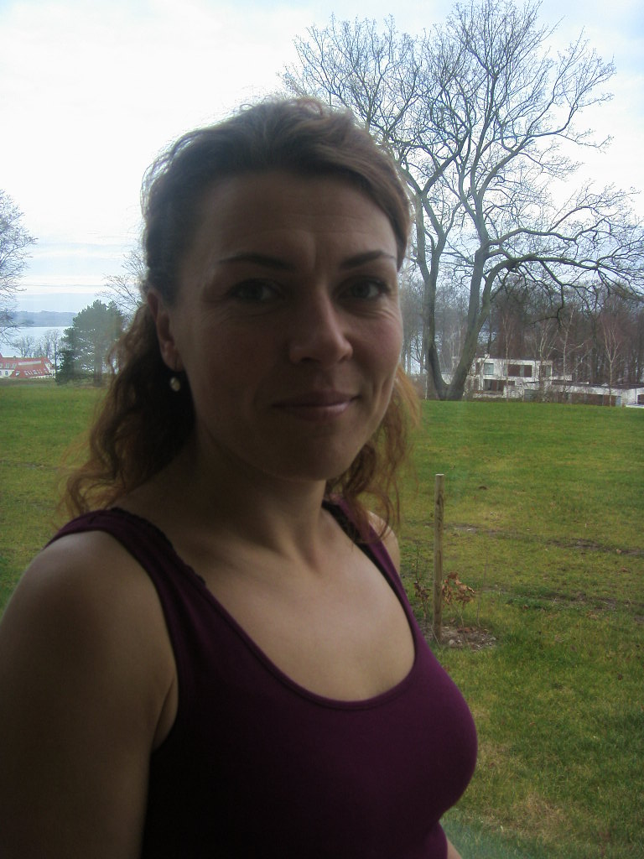
Hilsner fra
Kostvejleder og bevægelseskunstner

Trine Schjøtz.

www.dengamleavlsgaard.dk
Refugie og kursuscenter for krop,sjæl og udvikling.

